Тема 5. ВИДИ І ОСОБЛИВОСТІ ЗДІЙСНЕННЯ МІЖБЮДЖЕТНИХ ТРАНСФЕРТ
- Види і характеристика міжбюджетних трансферт
- Горизонтальне вирівнювання податкоспроможності ОТГ.
- ВИДИ І ХАРАКТЕРИСТИКА МІЖБЮДЖЕТНИХ ТРАНСФЕРТ
Трансферти в зарубіжній практиці трактуються як «передавальні платежі», «односторонні перекази», характерними ознаками яких є те, що рух коштів у вигляді трансфертів не супроводжується зустрічним одержанням товарів, послуг або грошей. Трансфертні платежі можуть виплачуватися урядом або фірмою домогосподарству чи фірмі. Якщо такі платежі здійснює уряд, то їх називають урядовими або державними трансфертними платежами, а в багатьох країнах – субсидіями.
Міжбюджетні трансферти – кошти, які безоплатно і безповоротно передаються з одного бюджету до іншого (причому, можуть передаватися як з державного бюджету до місцевих бюджетів, так і у зворотному напрямку – від місцевих бюджетів до державного).
Поняття «офіційні (міжбюджетні, бюджетні) трансферти» в українську практику було вперше запроваджено у 1996 році разом із введенням нової бюджетної класифікації, згідно з якою вони поділялися на дві групи залежно від цільового спрямування коштів: поточні і капітальні. До поточних офіційних трансфертів належали грошові допомоги (дотації), які одержували бюджети нижчих рівнів при недостатності дохідних джерел. На відміну від поточних, капітальні офіційні трансферти (субвенції) передбачали цільове використання одержаних коштів. Цілі, на які спрямовувалися субвенції, переважно були пов’язані з виконанням органами місцевого самоврядування делегованих державою повноважень.
В результаті прийняття у грудні 2014 р. змін до Бюджетному кодексі України (БКУ) змінилися види та порядок перерахування міжбюджетних трансфертів, які поділяються на:
1) базову дотацію (трансферт, що надається з державного бюджету місцевим бюджетам для горизонтального вирівнювання податкоспроможності територій);
2) субвенції (форма грошової допомоги місцевим бюджетам із державного бюджету, що призначена для конкретно визначеної цілі/цілей);
3) реверсну дотацію (кошти, що передаються з місцевих бюджетів до державного бюджету для горизонтального вирівнювання податкоспроможності територій);
4) додаткові дотації.
У Державному бюджеті України (ДБУ) затверджується обсяг міжбюджетних трансфертів окремо для кожного з відповідних місцевих бюджетів, якщо є підстави для надання та отримання відповідних міжбюджетних трансфертів.
Порядок перерахування міжбюджетних трансфертів з державного бюджету місцевим бюджетам, реверсної дотації, а також порядок перерахування міжбюджетних трансфертів між місцевими бюджетами визначаються Кабінетом Міністрів України і мають забезпечувати своєчасність, рівномірність, гарантованість та повноту перерахування трансфертів.
Ст. 101 БКУ передбачає можливість надання міжбюджетних трансфертів з одного місцевого бюджету до іншого на підставі відповідних рішень місцевої ради й умов визначених відповідним договором сторін.

2. ГОРИЗОНТАЛЬНЕ ВИРІВНЮВАННЯ ПОДАТКОСПРОМОЖНОСТІ ОТГ
Бюджети ОТГ беруть участь у горизонтальному вирівнюванні податкоспроможності. При цьому, як і за іншими бюджетами (районними та міст обласного значення), вирівнювання здійснюється лише за одним податком – ПДФО (податок на доходи фізичних осіб). Це питання врегульовано ст. 99 БК (Бюджетного кодексу). При здійсненні горизонтального вирівнювання враховується: чисельність населення відповідного бюджету на початок року, що передує плановому, – для бюджету на 2020 рік дані станом на 01.01.19 р. (використовуються офіційні дані звітності Держстату); надходження ПДФО в частині, що зараховується до відповідного бюджету (для бюджетів ОТГ – 60 %) за останній звітний період, – для бюджету на 2020 рік це фактичні надходження за 2018 рік (використовуються офіційні дані звітності Казначейства); індекс податкоспроможності бюджету – визначається як співвідношення надходжень ПДФО на одного жителя за відповідним бюджетом до аналогічного показника по Україні. Результатом горизонтального вирівнювання є базова (з держбюджету – місцевим бюджетам) або реверсна (з місцевого бюджету – держбюджету) дотація. Базова дотація надається бюджетам ОТГ, які мають рівень надходжень нижче 0,9 середнього показника по Україні, для підвищення рівня їх фіскальної спроможності.
Із бюджетів ОТГ, які мають рівень надходжень вище 1,1 середнього показника по Україні, передається (держбюджету) реверсна дотація.
БК передбачено особливості застосування положень окремих статей БК стосовно формування та виконання районного бюджету районів, у яких утворено ОТГ, та бюджетів ОТГ на перший плановий бюджетний період після об’єднання (п. 38 Прикінцевих та перехідних положень БК), а саме: п. 5 ч. 2 ст. 41: до набрання чинності закону про бюджет перерахування трансфертів з держбюджету (базової дотації, освітньої та медичної субвенцій), а також реверсної дотації до держбюджету здійснюється відповідно до обсягів, визначених у проекті закону про Держбюджет, схваленому КМУ та поданому до Верховної Ради. Норма для інших місцевих бюджетів – перерахування здійснюється відповідно до обсягів, визначених у законі про Держбюджет на попередній бюджетний період; абзац другий ч. 2 ст. 77: у разі неприйняття закону про Держбюджет до 1 грудня року, що передує плановому, при затвердженні бюджету враховуються обсяги міжбюджетних трансфертів (освітня, медична субвенція, базова та реверсна дотації), визначені у проекті закону про Держбюджет, схваленому КМУ та поданому до Верховної Ради. Норма для інших місцевих бюджетів – враховуються обсяги, визначені в законі про Держбюджет на попередній бюджетний період. ч. 1 ст. 79: якщо до початку нового бюджетного періоду не прийнято рішення про бюджет, з бюджету можуть здійснюватися витрати на цілі, визначені у проекті рішення про бюджет на плановий бюджетний період, схваленому виконавчим органом місцевої ради та поданому на розгляд місцевої ради. Норма для інших місцевих бюджетів – можуть здійснюватися витрати лише на цілі, визначені у рішенні про місцевий бюджет на попередній бюджетний період та одночасно передбачені у проекті рішення про місцевий бюджет на наступний бюджетний період. При цьому щомісячні бюджетні асигнування бюджету сумарно не можуть перевищувати 1/12 обсягу бюджетних призначень, передбачених проектом рішення про бюджет на плановий бюджетний період з урахуванням міжбюджетних трансфертів, які визначені законом про Держбюджет на плановий бюджетний період (у разі несвоєчасного набрання чинності такого закону – проектом закону про Держбюджет, схваленим КМУ та поданим до Верховної Ради). Норма для інших місцевих бюджетів – не можуть перевищувати 1/12 обсягу, установленого рішенням про місцевий бюджет на попередній бюджетний період.
Таким чином, якщо значення індексу податкоспроможності відповідного місцевого бюджету є нижчим, ніж 0,9 середнього значення індексу по Україні, то органам місцевого самоврядування надають базову дотацію з Держбюджету. Розмір дотації становить 80% суми, якої не вистачає до досягнення показника 0,9 середнього значення індексу по Україні. Якщо ж значення індексу є більшим за 1,1 середнього значення, то застосовують реверсну дотацію. У такому випадку вилучають лише 50% надлишкової суми. А от бюджети, індекс податкоспроможності яких перебуває в межах 0,9-1,1 середньоукраїнського значення, під вирівнювання не потрапляють. Їх умовно можна вважати самодостатніми або бездотаційними (проте є виняток, дія 98 та 99 статті Бюджетного Кодексу України, котрі регулюють вищеописаний механізм горизонтального вирівнювання, не поширюється на бюджет міста Києва).
Приклади розрахунків:
Таблиця 1.
Схема розрахунків системи міжбюджетного вирівнювання в Україні у 2016 році
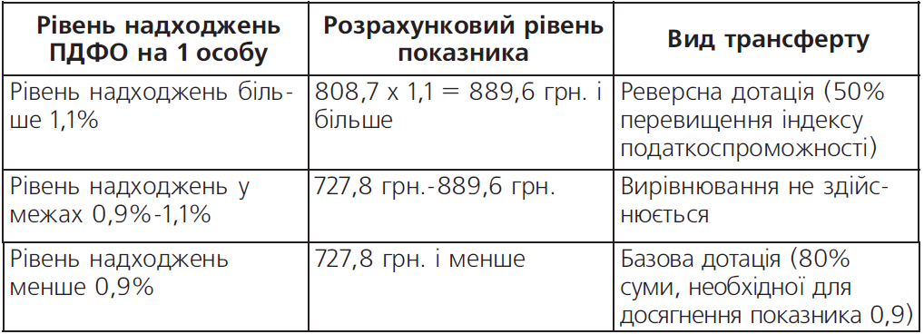
Відповідно до бюджетного законодавства зазначений механізм розрахунку системи міжбюджетного вирівнювання передбачено тільки для бюджетів міст обласного значення, об’єднаних територіальних громад та районних бюджетів. З бюджетів органів місцевого самоврядування сіл, селищ і міст районного значення повністю вилучено надходження податку на доходи фізичних осіб, а, отже, і базова дотація їм не перераховується.
Таблиця 3.
Приклад розрахунку горизонтального вирівнювання для громади N
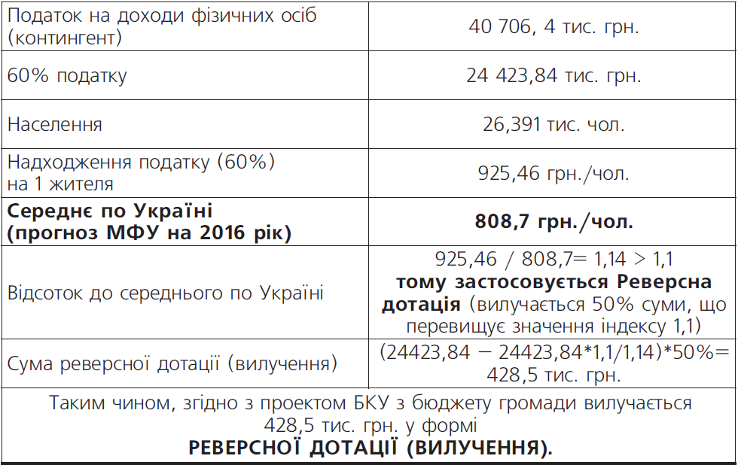
Така система вирівнювання податкоспроможності є більш прогресивною, ніж система балансування, та має на меті сприяти зацікавленості місцевих органів влади до залучення додаткових надходжень та розширення наявної бази оподаткування. Адже за нової моделі 50% суми перевищення зараховується до державного бюджету, а не 100% як було раніше.

Література
- Васильєва Н. В., Гринчук Н. М., Дерун Т. М., Куйбіда В. С., Ткачук А. Ф. Місцевий бюджет і фінансове забезпечення об’єднаної територіальної громади: навч. посіб. / [Н. В. Васильєва, Н. М. Гринчук, Т. М. Дерун, В. С. Куйбіда, А. Ф. Ткачук] – К.: – 2017. – 119 с.
- Наталенко Н.В. Фінанси та бюджет об’єднаної громади (навчальний модуль) / Ніна Наталенко. – К. : ІКЦ «Легальний статус», 2016. – 72 с.
- Маркович Г. Особливості формування бюджетів об’єднаних територіальних громад / Галина Маркович // Інтернет-ресурс: https://uteka.ua/ua/publication/budget-13-byudzhet-byudzhetnyj-process-planirovanie-primenenie-kekr-54-osobennosti-formirovaniya-byudzhetov-obedinennyx-territorialnyx-gromad
- Станкус Т. Міжбюджетні трансферти: нюанси обліку / Станкус Тетяна // Інтернет-ресурс: https://i.factor.ua/ukr/journals/bb/2017/october/issue-37/article-30900.html

ДЕТАЛЬНІШІ ПРИКЛАДИ РОЗРАХУНКІВ У ФАЙЛІ Розрахунок finance отг – Ст.11-12.

